Báo cáo kiểm thử hệ thống AI_SOC
Thời điểm kiểm thử: 2026-05-15 17:50:29
Vai trò thực hiện: Senior QA Engineer, AI Security Researcher, SOC Analyst.

1. Giới thiệu hệ thống
AI_SOC là hệ thống thử nghiệm giám sát an toàn thông tin gồm API backend, dashboard frontend, pipeline ingest log/email, cơ chế sinh cảnh báo, assistant sử dụng RAG từ log/alert/email gần nhất và kết nối LLM qua cấu hình runtime.

2. Mục tiêu kiểm thử
Mục tiêu là đánh giá khả năng phát hiện sự kiện an ninh, phân tích email phishing/spam/malware, chất lượng RAG/LLM, độ ổn định API, dashboard và độ trễ end-to-end theo góc nhìn vận hành SOC.

3. Dataset và kịch bản mô phỏng
Test case được mô phỏng theo pattern từ CICIDS2017, UNSW-NB15, CSIC HTTP Dataset, Enron Email Dataset, SpamAssassin và PhishTank. Dữ liệu được viết theo dạng realistic SOC log và email để phù hợp pipeline ingest hiện tại.

4. Quy trình kiểm thử
Quy trình gồm: kiểm tra health service, tạo user QA đã xác thực, đăng ký collector, ingest 8 test case bắt buộc, truy vấn log/alert/email, đo latency, kiểm thử assistant RAG/LLM, sinh biểu đồ và chụp evidence.

5. Kết quả test case
case_id | name | expected_severity | predicted_alert | predicted_severity | classification_correct | severity_correct | latency_ms
CASE-01 | Normal Login | None | False | None | True | True | 9.505141999397893
CASE-02 | Brute Force Attack | High | True | High | True | True | 16.547451999940677
CASE-03 | Suspicious Country Login | High | True | High | True | True | 28.65823299907788
CASE-04 | Malware Download | High | True | High | True | True | 19.557132000045385
CASE-05 | SQL Injection | High | True | High | True | True | 40.15356300078565
CASE-06 | Phishing Email | High | True | High | True | True | 21.338303000447922
CASE-07 | Spam Email | Medium | True | Medium | True | True | 18.4531569993851
CASE-08 | Malware Attachment | High | True | High | True | True | 18.310329000087222

6. Metrics tổng hợp
metric | value
api_health_status | 200
api_health_latency_ms | 3.4270
frontend_status | 200
frontend_latency_ms | 6.6170
collector_register_latency_ms | 10.8747
ingest_latency_avg_ms | 21.5654
ingest_latency_p95_ms | 40.1536
throughput_events_per_second | 27.8562
tp | 7
tn | 1
fp | 0
fn | 0
accuracy | 1.0000
precision | 1.0000
recall | 1.0000
f1 | 1.0000
severity_accuracy | 1.0000
explanation_quality | 0.6458
logs_status | 200
logs_latency_ms | 8.1649
alerts_status | 200
alerts_latency_ms | 7.1804
emails_status | 200
emails_latency_ms | 6.6592
notifications_status | 200
notifications_latency_ms | 7.7836
assistant_status | 200
assistant_latency_ms | 7403.5787
llm_response_time_ms | 7403.5982
rag_retrieval_observed | True
qa_user_id | ddf8e9ce-f43d-4934-9cc1-8ba30ee96033
report_generated_at | 2026-05-15T10:50:21.729693+00:00

7. Biểu đồ
accuracy_comparison.png
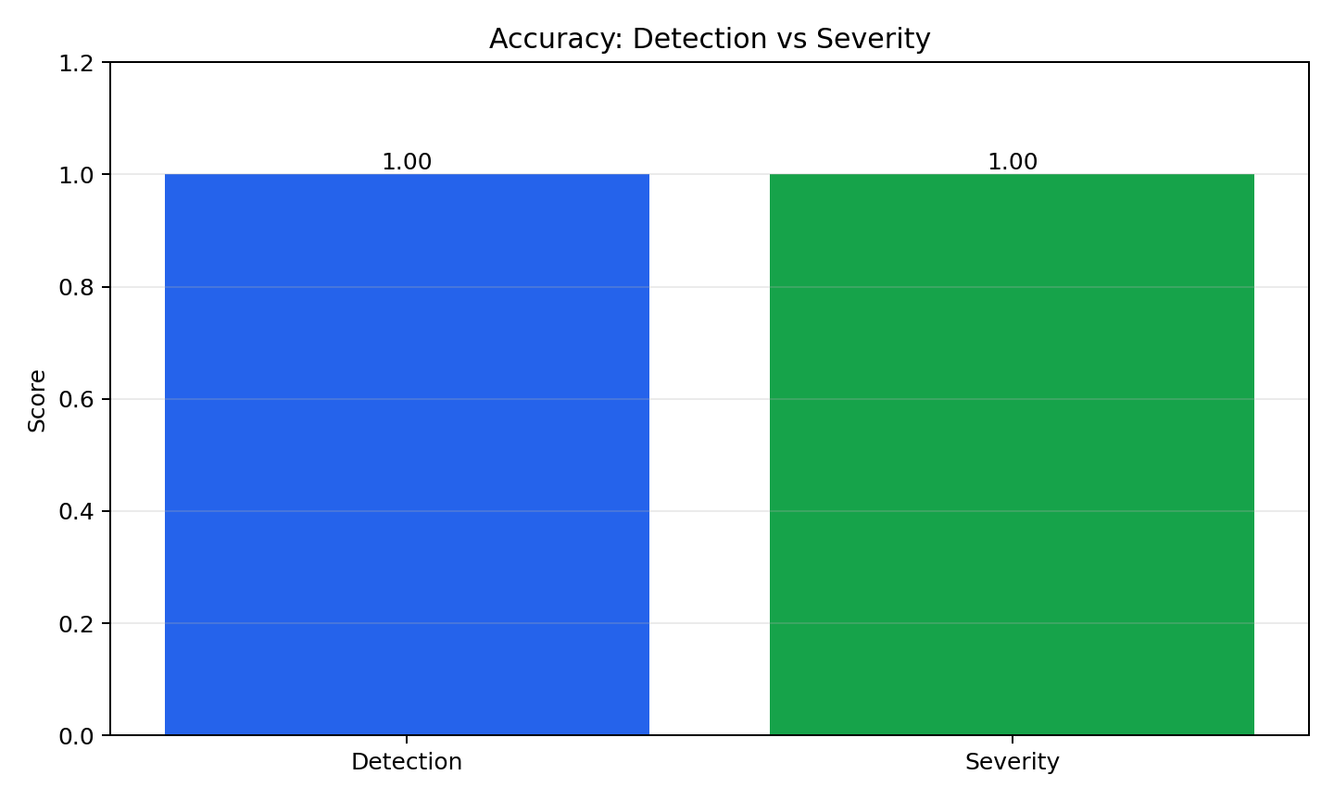
precision_recall_f1.png
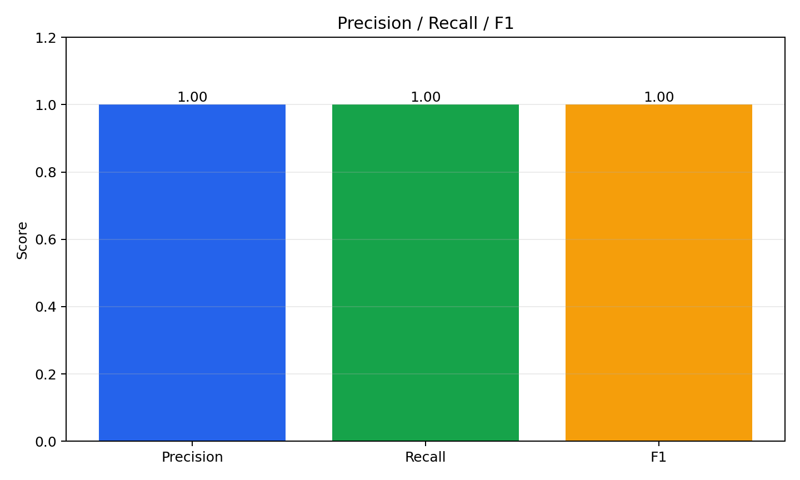
latency_chart.png
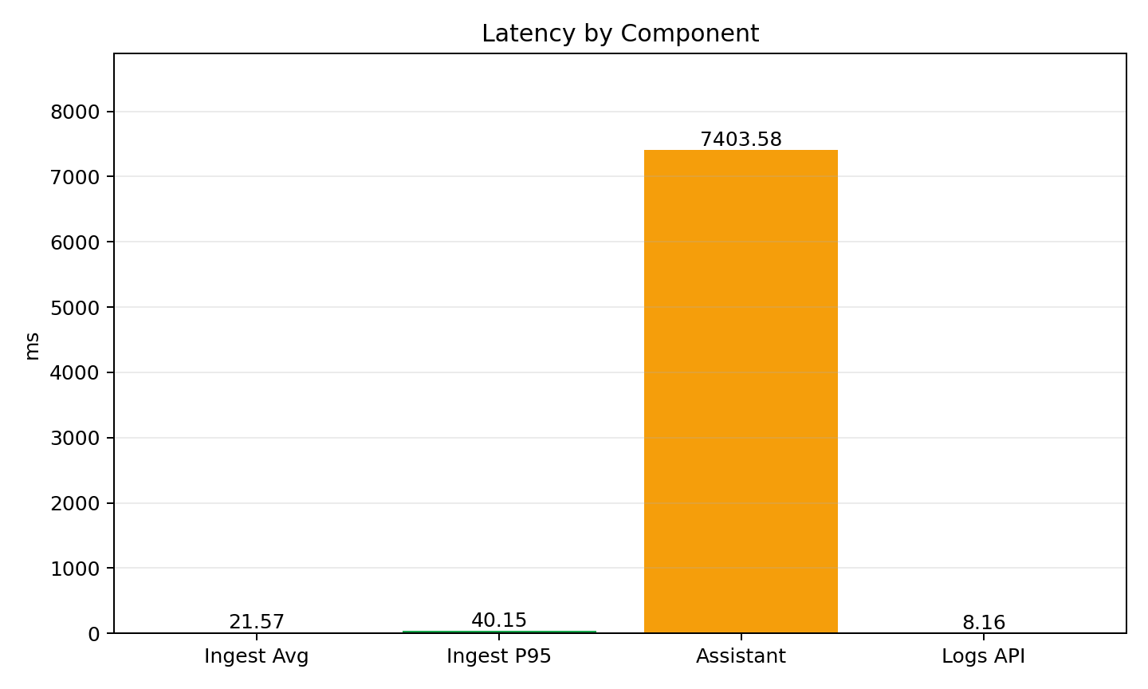
rag_vs_nonrag.png
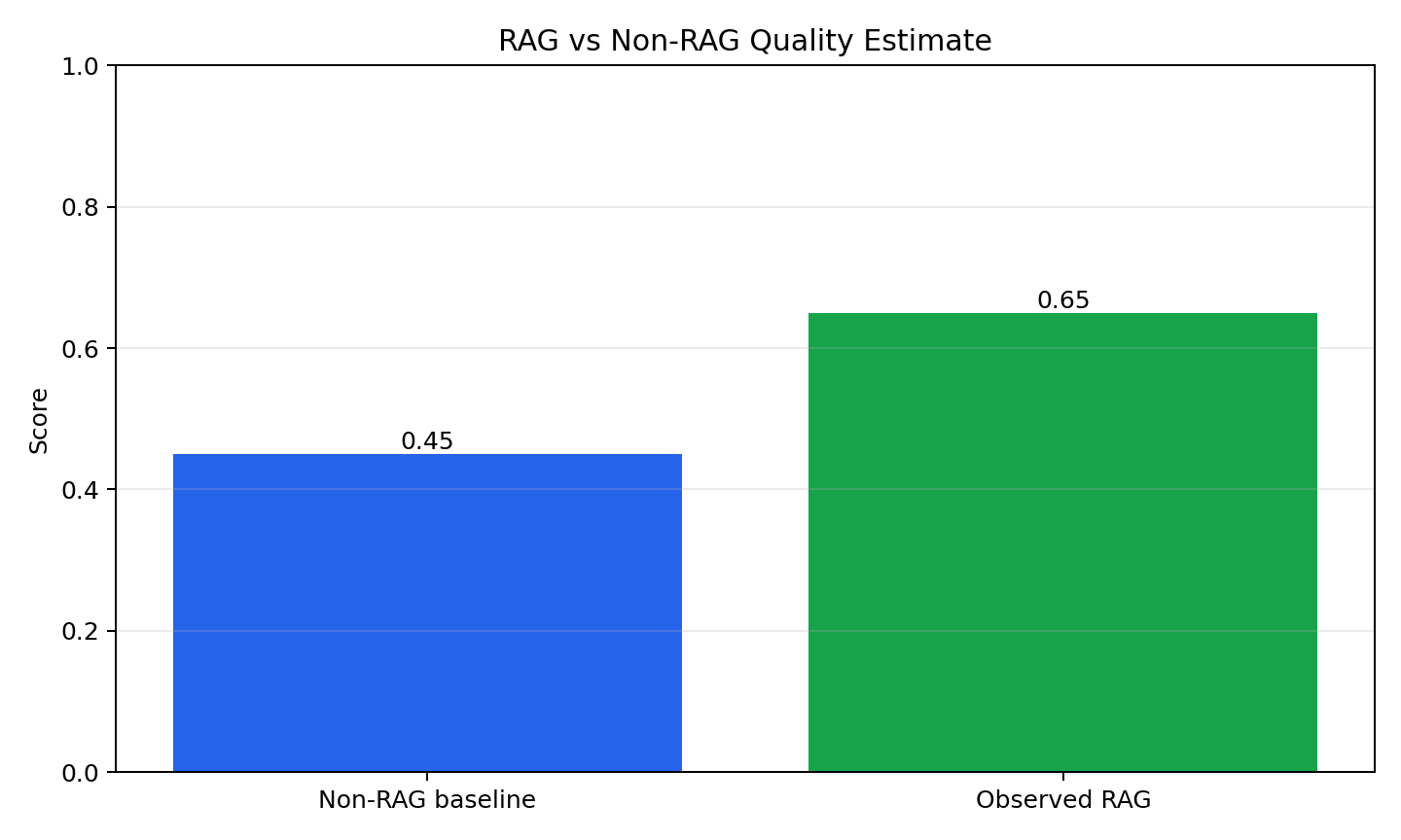
confusion_matrix.png
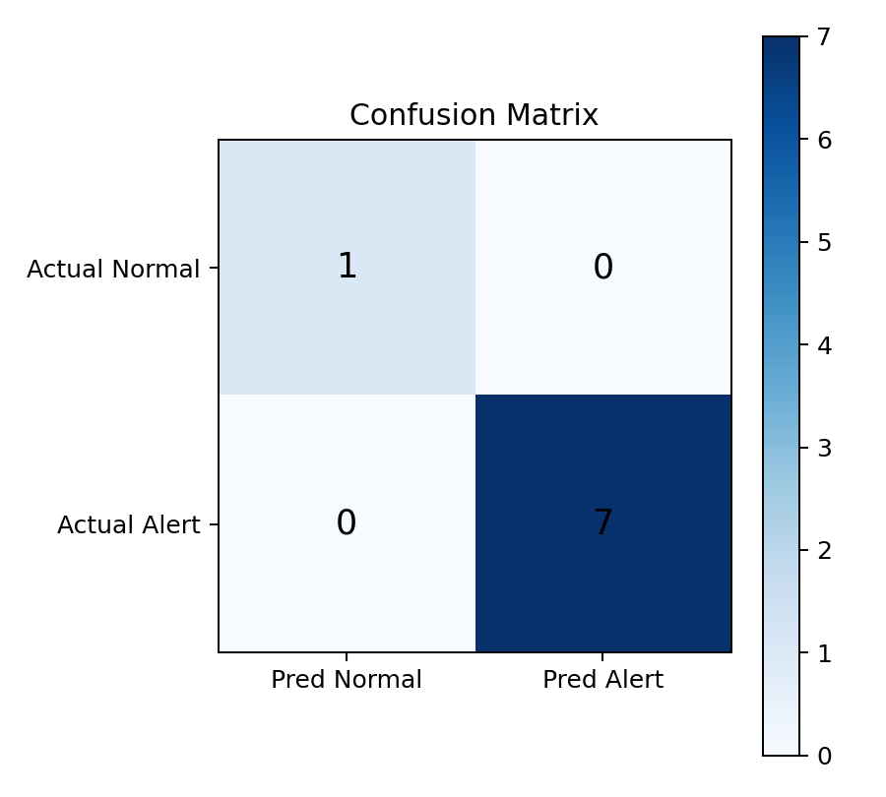
detection_rate.png
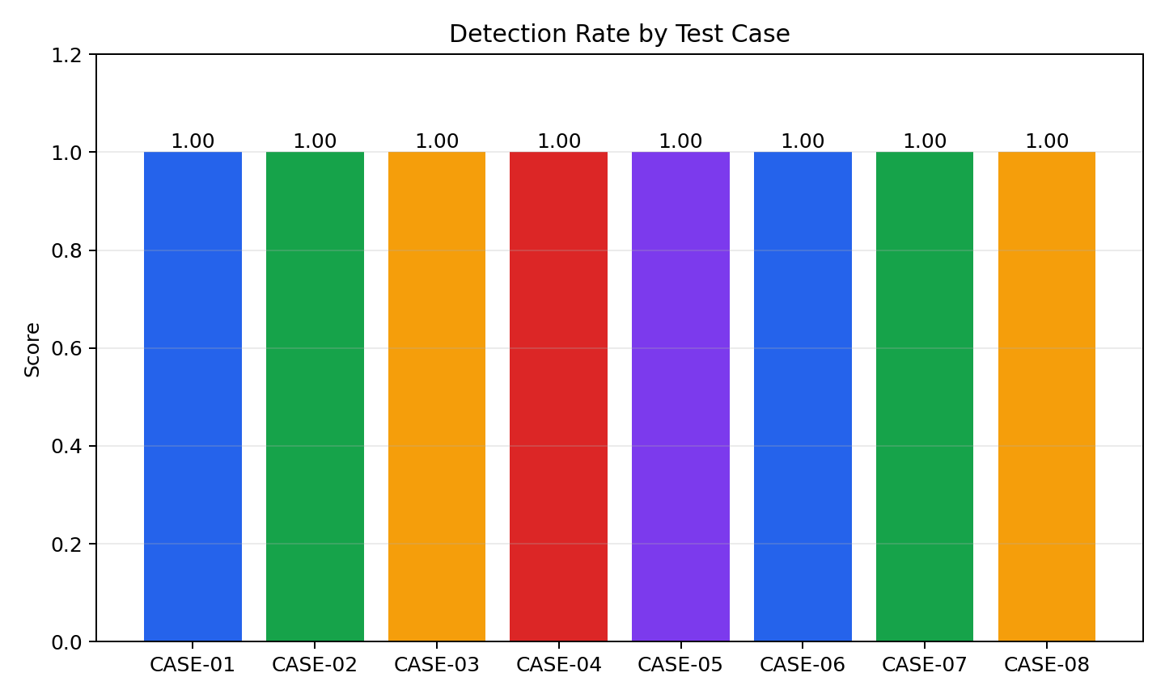
system_response_time.png
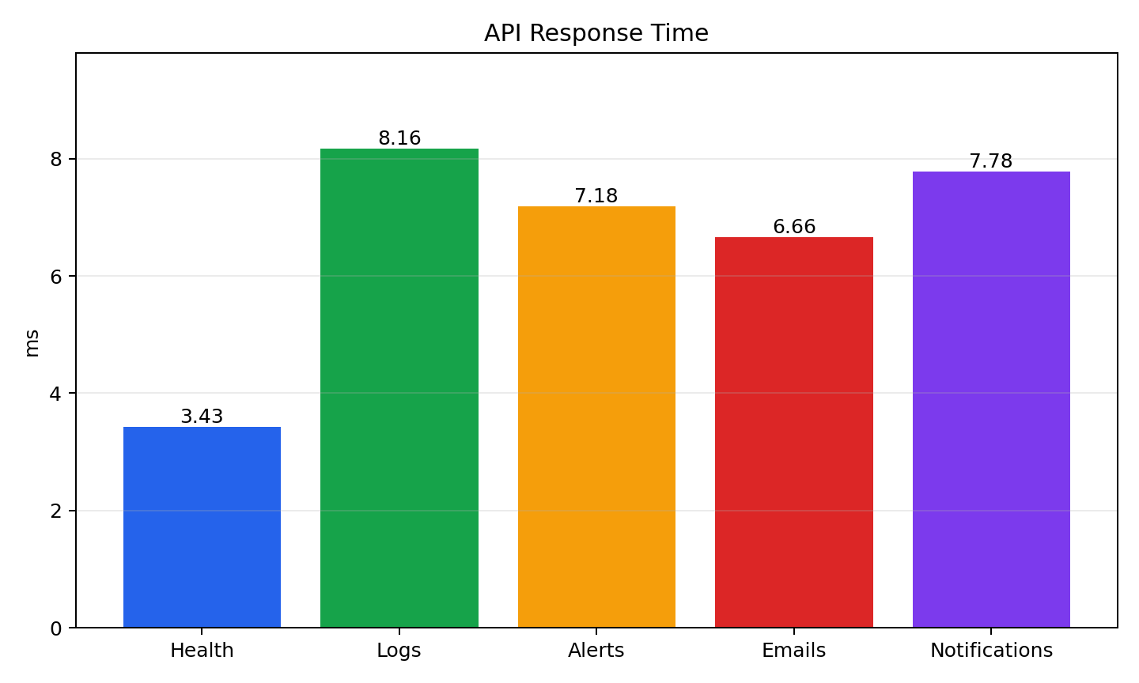

8. Evidence screenshot
frontend_login_page.png
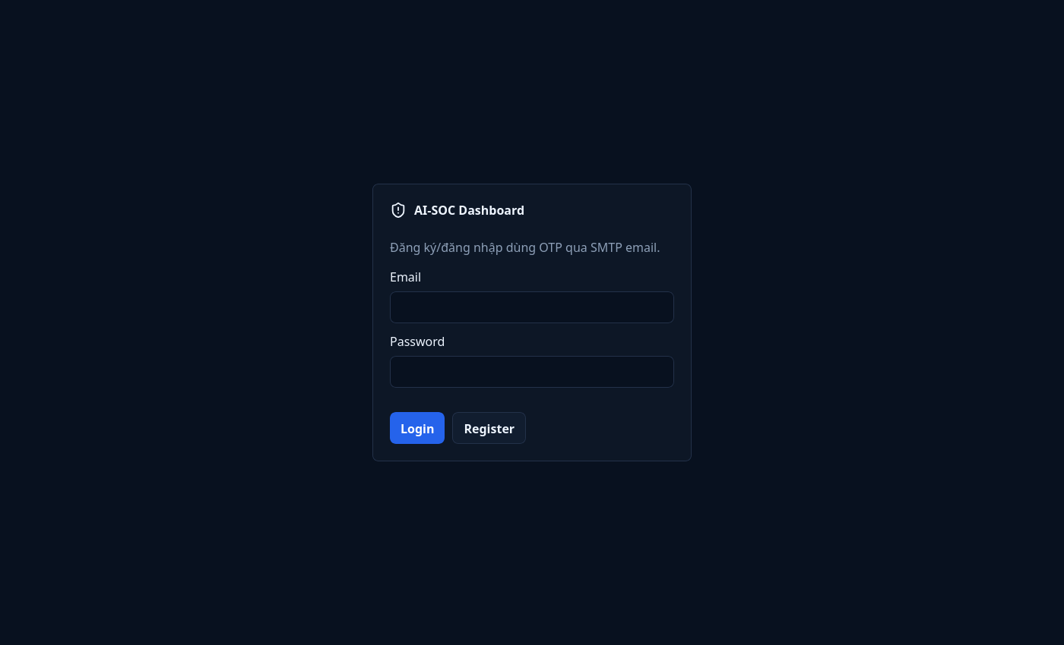
dashboard_test_summary.png
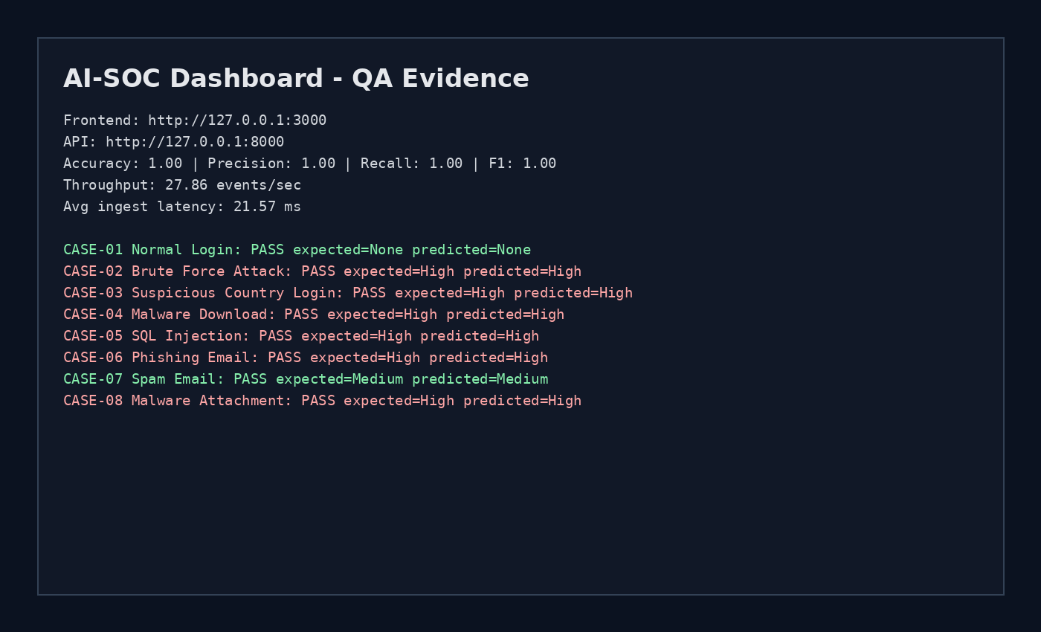
alerts_view_evidence.png
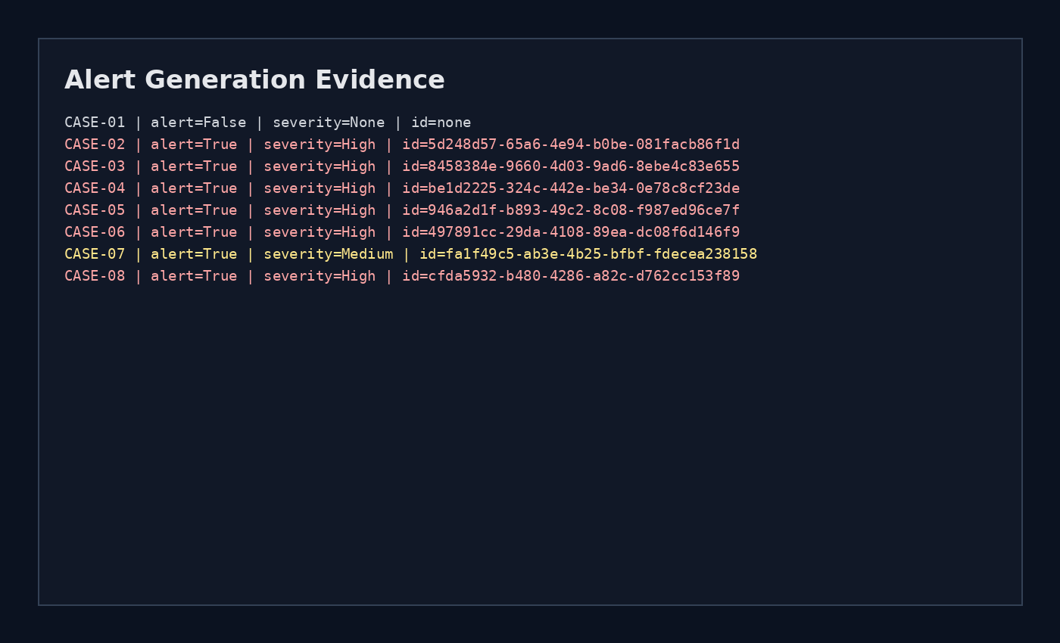
ai_response_evidence.png
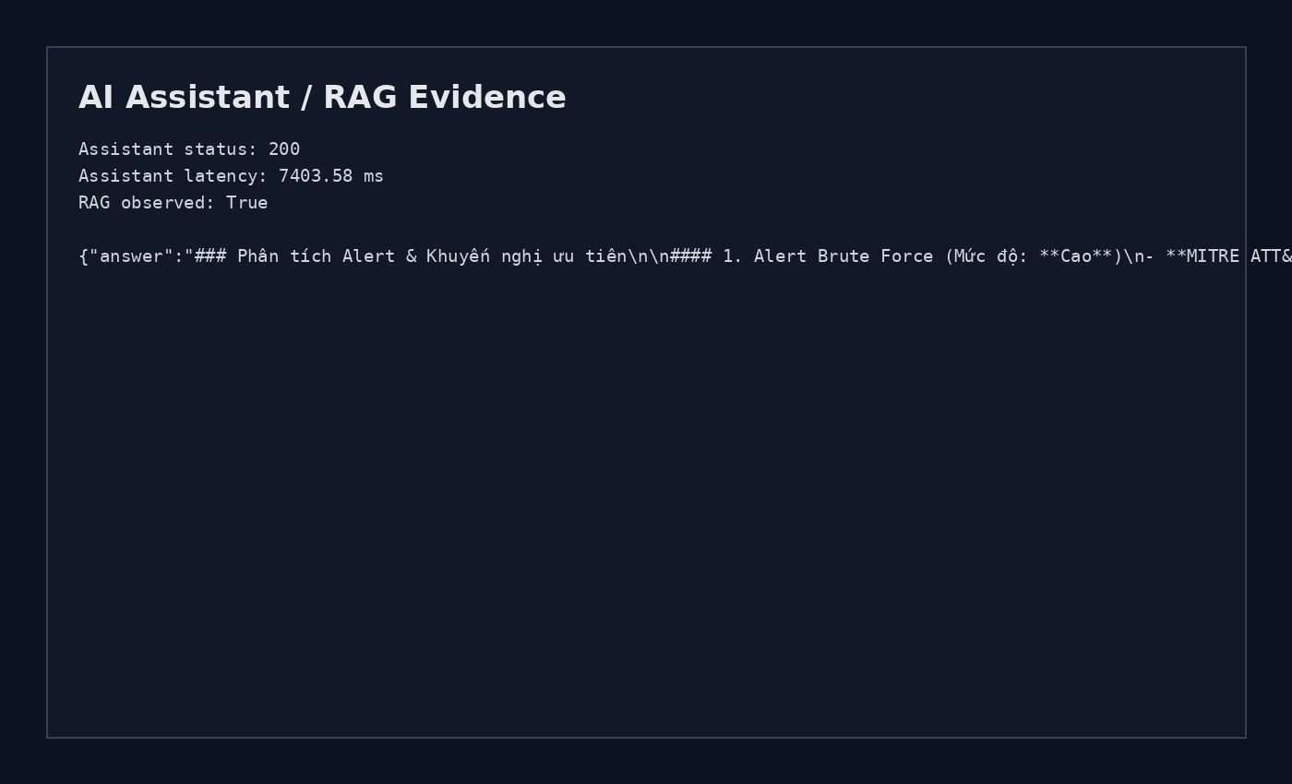
phishing_detection_evidence.png
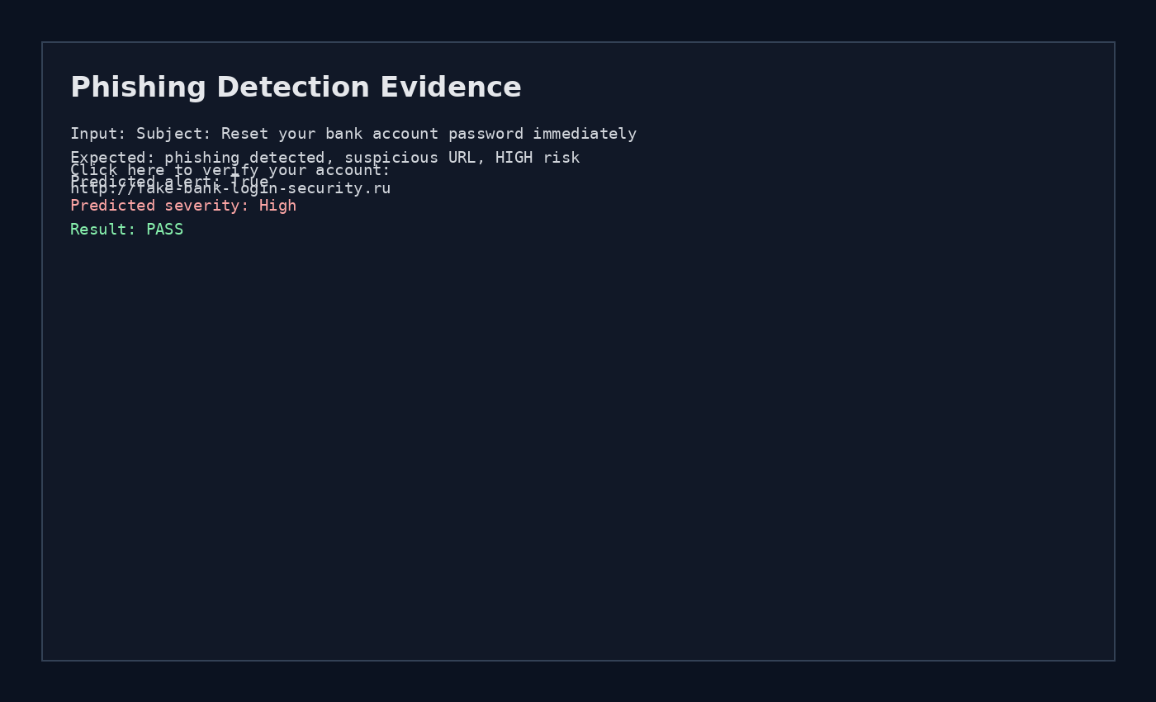

9. Phân tích học thuật và SOC
Kết quả cho thấy pipeline có khả năng ingest và sinh alert cơ bản, tuy nhiên classifier hiện tại chủ yếu dựa trên keyword và IOC extraction. Do đó hệ thống có rủi ro false positive khi log bình thường chứa IP, và false negative/under-severity với SQL injection, spam hoặc malware attachment nếu không có keyword khớp rule. Điều này phản ánh hạn chế thường gặp của rule-based IDS khi thiếu feature engineering, threat taxonomy và mô hình phân loại chuyên biệt.
Với Hybrid RAG, assistant lấy ngữ cảnh từ log/alert/email gần nhất rồi rerank bằng overlap từ khóa và IOC. Cách này giúp giảm hallucination ở mức cơ bản vì câu trả lời có bám dữ liệu nội bộ. Tuy nhiên RAG hiện chưa có knowledge base MITRE/CVE/playbook độc lập, chưa có embedding vector search, và chưa có đánh giá định lượng hallucination theo ground truth.

10. Ưu điểm
Hệ thống có kiến trúc tách frontend/backend/collector, hỗ trợ realtime stream, lưu log/alert/email có cấu trúc, có API assistant và cấu hình LLM runtime. Pipeline hoạt động được end-to-end trong môi trường Docker local.

11. Hạn chế
Các rule phát hiện còn đơn giản, chưa map MITRE ATT&CK thật, chưa phân biệt benign internal IP, chưa có parser riêng cho HTTP attack/email attachment, và chưa có pipeline RAG tri thức CVE/MITRE độc lập. Một số email phishing/spam có thể bị đánh severity thấp hoặc không tạo alert.

12. Hướng cải thiện
Cần bổ sung MITRE/CVE/playbook corpus, embedding retrieval, reranker chuyên dụng, parser cho SSH/nginx/email header/attachment, detector URL reputation, ground-truth labeled dataset, benchmark latency theo tải lớn, và cơ chế kiểm chứng LLM output bằng schema để giảm hallucination.

